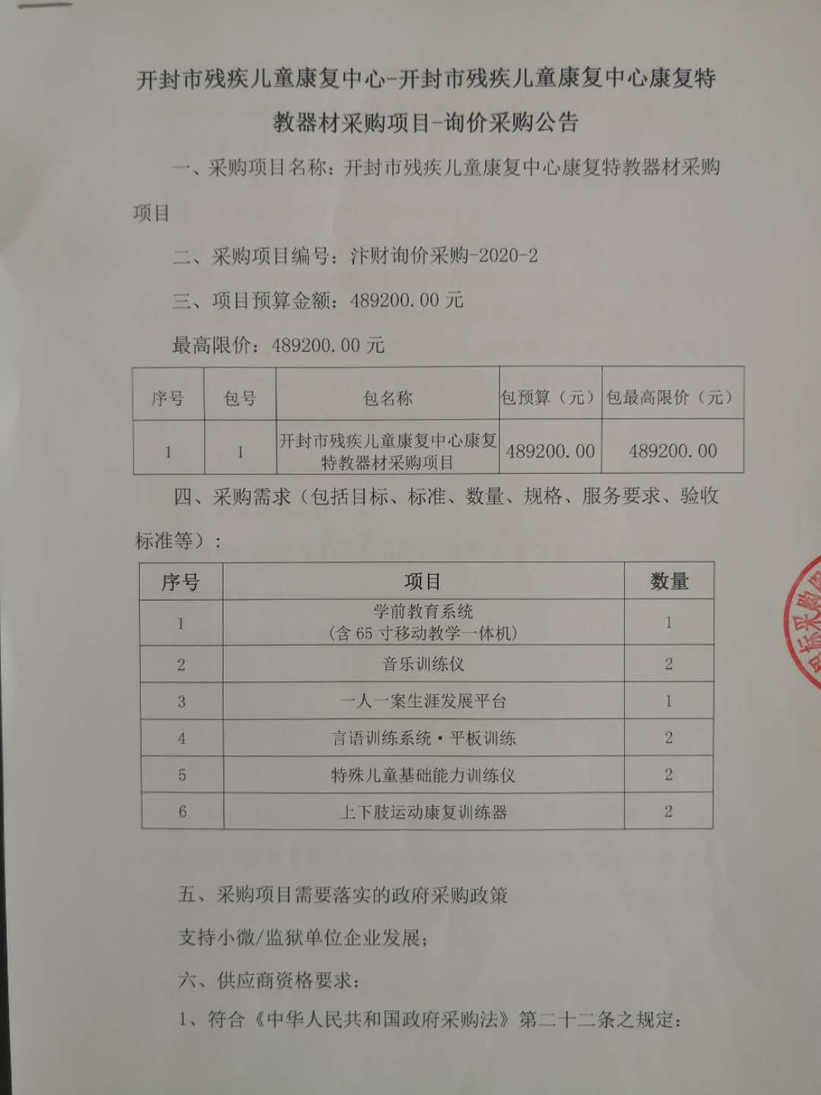

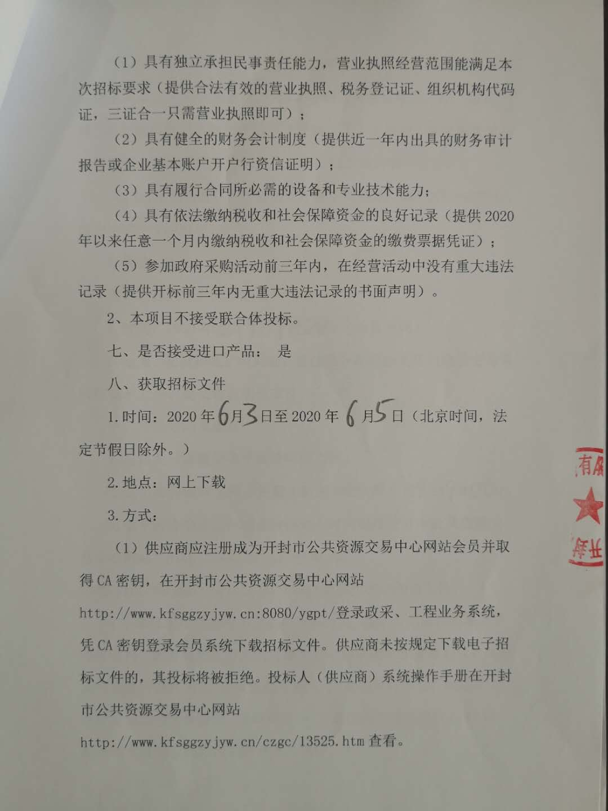 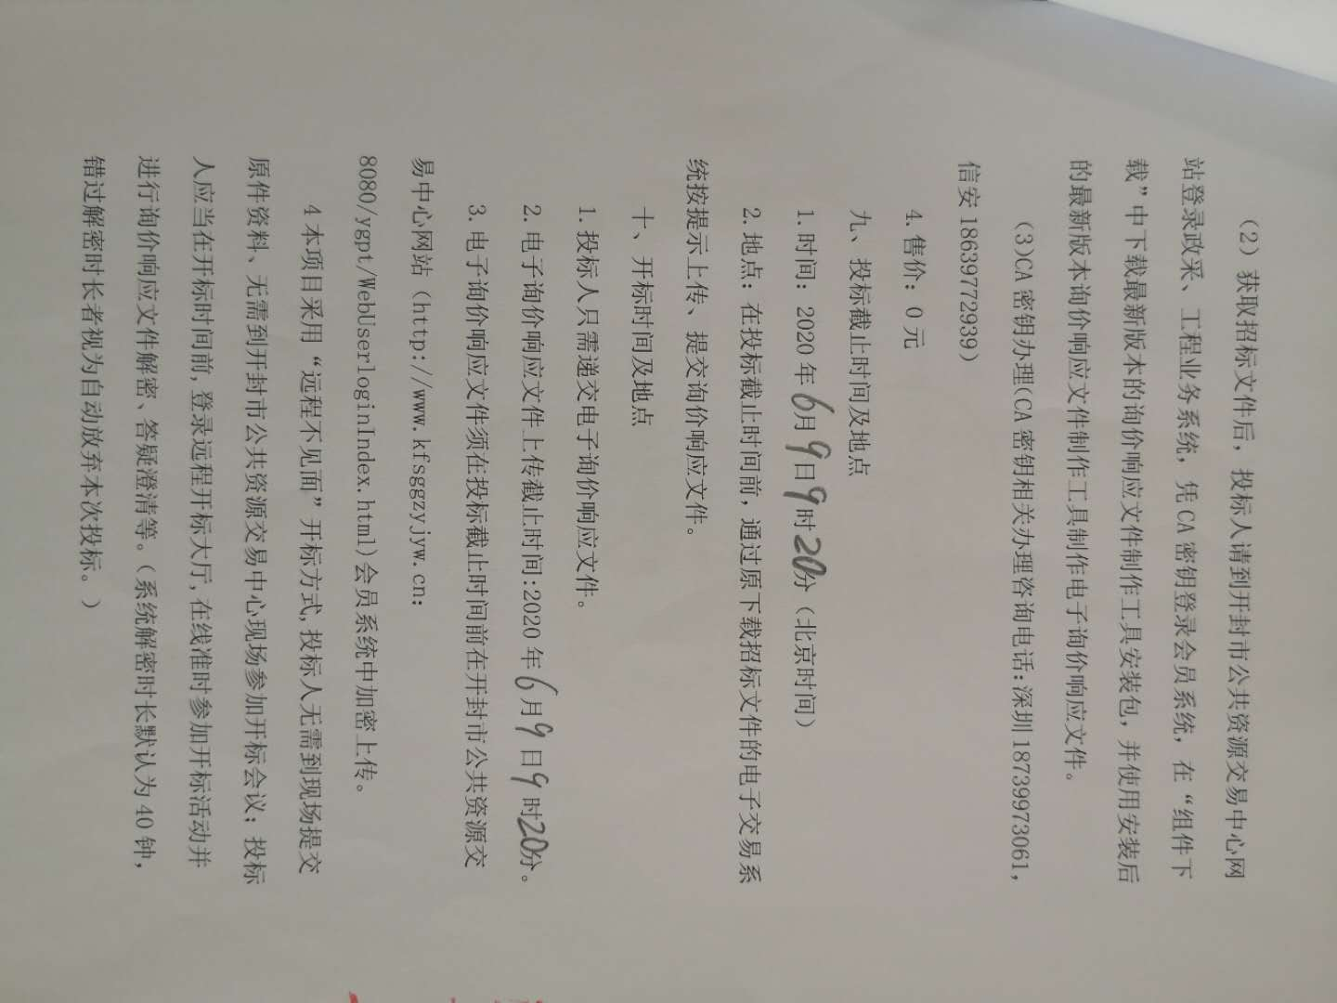

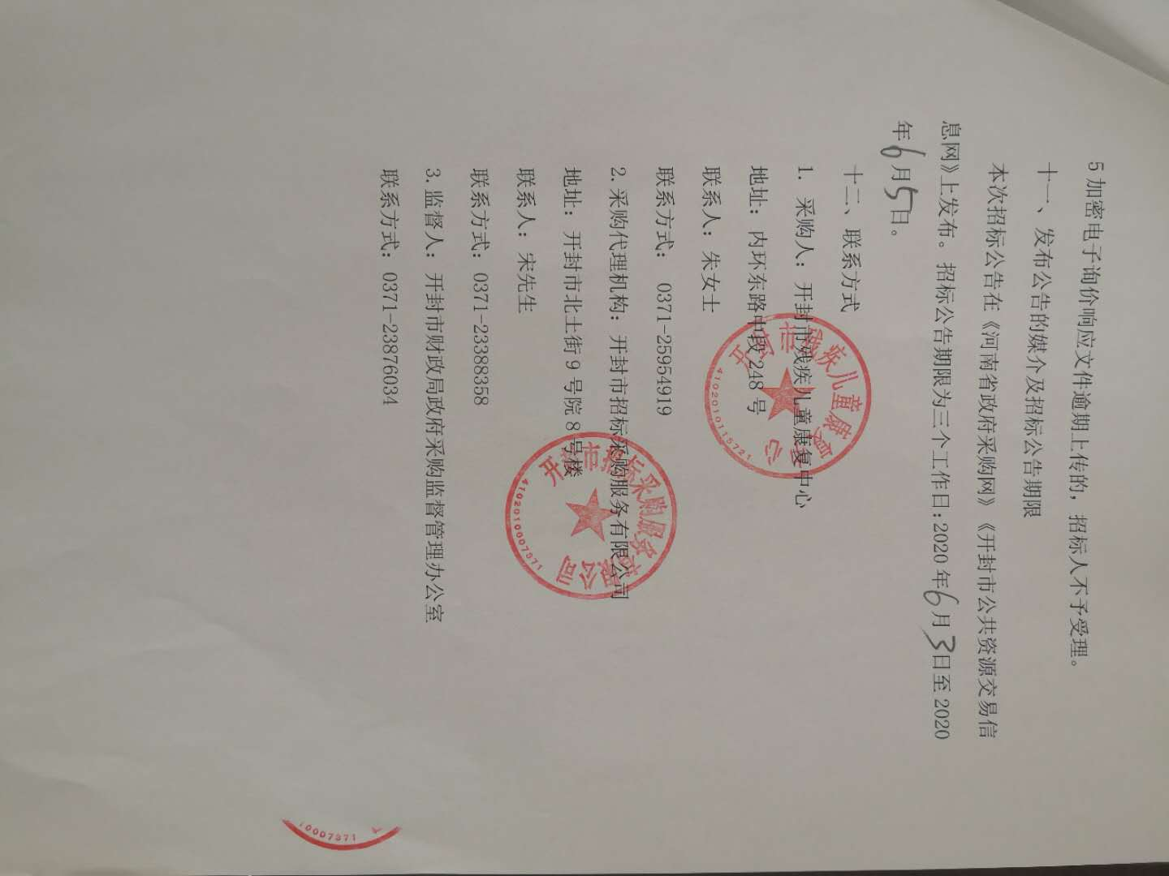

**开封市残疾儿童康复中心-开封市残疾儿童康复中心康复特教器材采购项目-询价采购公告**

一、采购项目名称：开封市残疾儿童康复中心康复特教器材采购项目

二、采购项目编号：汴财询价采购-2020-2

三、项目预算金额：489200.00元

最高限价：489200.00元

|  |  |  |  |  |
| --- | --- | --- | --- | --- |
| 序号 | 包号 | 包名称 | 包预算（元） | 包最高限价（元） |
| 1 | 1 | 开封市残疾儿童康复中心康复特教器材采购项目 | 489200.00 | 489200.00 |

四、采购需求（包括目标、标准、数量、规格、服务要求、验收标准等）:

|  |  |  |
| --- | --- | --- |
| **序号** | **项目** | **数量** |
| 1 | 学前教育系统  (含65寸移动教学一体机) | 1 |
| 2 | 音乐训练仪 | 2 |
| 3 | 一人一案生涯发展平台 | 1 |
| 4 | 言语训练系统·平板训练 | 2 |
| 5 | 特殊儿童基础能力训练仪 | 2 |
| 6 | 上下肢运动康复训练器 | 2 |

五、采购项目需要落实的政府采购政策

支持小微/监狱单位企业发展；

六、供应商资格要求：

1、符合《中华人民共和国政府采购法》第二十二条之规定：

（1）具有独立承担民事责任能力，营业执照经营范围能满足本次招标要求（提供合法有效的营业执照、税务登记证、组织机构代码证，三证合一只需营业执照即可）；

（2）具有健全的财务会计制度（提供近一年内出具的财务审计报告或企业基本账户开户行资信证明）；

（3）具有履行合同所必需的设备和专业技术能力；

（4）具有依法缴纳税收和社会保障资金的良好记录（提供2020年以来任意一个月内缴纳税收和社会保障资金的缴费票据凭证）；

（5）参加政府采购活动前三年内，在经营活动中没有重大违法记录（提供开标前三年内无重大违法记录的书面声明）。

2、本项目不接受联合体投标。

七、是否接受进口产品： 否

八、获取招标文件

1.时间：2020年6月3日至2020年6月5日（北京时间，法定节假日除外。）

2.地点：网上下载

3.方式：

（1）供应商应注册成为开封市公共资源交易中心网站会员并取得CA密钥，在开封市公共资源交易中心网站http://www.kfsggzyjyw.cn:8080/ygpt/登录政采、工程业务系统，凭CA密钥登录会员系统下载招标文件。供应商未按规定下载电子招标文件的，其投标将被拒绝。投标人（供应商）系统操作手册在开封市公共资源交易中心网站http://www.kfsggzyjyw.cn/czgc/13525.htm查看。

（2）获取招标文件后，投标人请到开封市公共资源交易中心网站登录政采、工程业务系统，凭CA密钥登录会员系统，在“组件下载”中下载最新版本的询价响应文件制作工具安装包，并使用安装后的最新版本询价响应文件制作工具制作电子询价响应文件。

（3）CA密钥办理（CA密钥相关办理咨询电话：深圳18739973061，信安18639772939）

4.售价：0元

九、投标截止时间及地点

1.时间：2020年6月9日9时20分（北京时间）

2.地点：在投标截止时间前，通过原下载招标文件的电子交易系统按提示上传、提交询价响应文件。

十、开标时间及地点

1.投标人只需递交电子询价响应文件。

2.电子询价响应文件上传截止时间: 2020年6月9日9时20分。

3.电子询价响应文件须在投标截止时间前在开封市公共资源交易中心网站（http://www.kfsggzyjyw.cn：8080/ygpt/WebUserloginIndex.html)会员系统中加密上传。

4本项目采用“远程不见面”开标方式,投标人无需到现场提交原件资料、无需到开封市公共资源交易中心现场参加开标会议；投标人应当在开标时间前,登录远程开标大厅,在线准时参加开标活动并进行询价响应文件解密、答疑澄清等。（系统解密时长默认为40钟，错过解密时长者视为自动放弃本次投标。）

5加密电子询价响应文件逾期上传的，招标人不予受理。

十一、发布公告的媒介及招标公告期限

本次招标公告在《河南省政府采购网》《开封市公共资源交易信息网》上发布。 招标公告期限为三个工作日：2020年6月3日至2020年6 月5日。

十二、联系方式

1. 采购人：开封市残疾儿童康复中心

地址：内环东路中段248号

联系人：朱女士

联系方式： 0371-25954919

2.采购代理机构：开封市招标采购服务有限公司

地址：开封市北土街9号院8号楼

联系人：宋先生

联系方式：0371-23388358

3.监督人：开封市财政局政府采购监督管理办公室

联系方式：0371-23876034